{V8 Область.Документ1}

Договор {V8 НомерДоговора}

участия в долевом строительстве многоквартирного дома

г. Москва {V8 ДатаОснДоговора}

Общество с ограниченной ответственностью «ЛСР. Объект-М», созданное в соответствии с законодательством Российской Федерации (ИНН 7725549175, КПП 772501001, ОГРН 1057748299113, адрес: 115280, г. Москва ул. Автозаводская, д. 22, эт. 2, пом. V, ком. 267, именуемое в дальнейшем «Застройщик», {V8 ПодписантМСК}, с одной стороны,
и
Гражданин Российской Федерации {V8 ФИОКонтрагентаИмПадеж}, именуемый в дальнейшем «Участник долевого строительства», с другой стороны,
при совместном упоминании именуемые в дальнейшем «стороны», заключили настоящий Договор участия в долевом строительстве многоквартирного дома (далее – «Договор») о нижеследующем:

- Термины и определения

1.1. Применяемые в договоре термины и определения имеют следующее значение:
Многоквартирный дом (далее – «Дом») со следующими проектными характеристиками: функциональное назначение – 1-7-14 переменной этажности жилой комплекс с подземной автостоянкой и сопутствующими инфраструктурными объектами (Лот 2), состоящий из шести жилых корпусов А, Б, В, Г, Д и Е, объединённых общей подземной частью и первым этажом, общей площадью 59 862,60 (пятьдесят девять тысяч восемьсот шестьдесят две целых шестьдесят сотых) кв.м., материал наружных стен: подземная часть – монолитные железобетонные, надземная часть - монолитно-железобетонный каркас с заполнением мелкоштучным материалом (газобетонные блоки); материал поэтажных перекрытий - монолитные железобетонные; класс энергоэффективности - В (высокий); класс сейсмостойкости - менее 6 баллов, строящийся Застройщиком с привлечением денежных средств Участника долевого строительства на земельном участке с кадастровым номером 77:05:0002004:3288, общей площадью 23 353 (двадцать три тысячи триста пятьдесят три) квадратных метров, категория земель: «земли населенных пунктов», расположенном по адресу: г. Москва, ул. Автозаводская, вл. 23. Права Застройщика на указанный земельный участок основаны на Договоре аренды земельного участка предоставляемого правообладателю зданий, сооружений, расположенных на земельном участке № М-05-049082 от «07» июня 2016г., зарегистрированном Управлением Федеральной службы государственной регистрации, кадастра и картографии по Москве, о чем в Единый государственный реестр прав на недвижимое имущество и сделок с ним «20» июня 2016 г. внесена запись регистрации № 77-77/022-77/022/031/2016-1600/1 (в редакции Дополнительного соглашения от «09» августа 2016 г. к Договору аренды земельного участка от «07» июня 2016 г. № М-05-049082, зарегистрированного Управлением Федеральной службы государственной регистрации, кадастра и картографии по Москве «25» августа 2016 г., о чем в Едином государственном реестре прав на недвижимое имущество и сделок с ним внесена запись регистрации № 77-77/022-77/022/035/2016-1396), далее – «Земельный участок».
Дом состоит из:
- Корпус А – жилой, 14 этажный, 26 квартирный, 1 секционный корпус (условный номер корпуса) № А;
- Корпус Б – жилой, 14 этажный, 26 квартирный, 1 секционный корпус (условный номер корпуса) № Б;
- Корпус В – жилой, 14 этажный, 26 квартирный, 1 секционный корпус (условный номер корпуса) № В;
- Корпус Г – жилой, 14 этажный, 26 квартирный, 1 секционный корпус (условный номер корпуса) № Г;
- Корпус Д – жилой, 7 этажный, 24 квартирный, 2 секционный корпус (условный номер корпуса) № Д;
- Корпус Е – жилой, 14 этажный, 185 квартирный, 3 секционный корпус (условный номер корпуса) № Е.
Дом возводится по адресу (строительный адрес): Москва, ЮАО, район Даниловский, улица Автозаводская, вл. 23 в соответствии с Разрешением на строительство № 77-126000-013272-2016 от «09» сентября 2016 г., выданным Комитетом государственного строительного надзора города Москвы.
Двухуровневая автостоянка – подземная часть, предусматривающая помещения предназначенные для постоянного и кратковременного хранения легковых автомобилей.
Машино-место - часть двухуровневой автостоянки, ограниченная конструкционными элементами или линиями разметки и предназначенная для постоянного и кратковременного хранения легковых автомобилей, подлежащее передаче Участнику долевого строительства после получения Застройщиком разрешения на ввод Дома в эксплуатацию.
Общая (проектная) площадь Машино-места - сумма полезной площади Машино-места.
Объект долевого строительства:

Номер лота  (условный) | Уровень | Номер Машино-места (условный) | Общая (проектная) площадь Машино-места, кв.м
{V8 Корпус} | {V8 Этаж} | {V8 СтроительныйНомер} | {V8 ПлощадьПриведенная}

Технические характеристики Машино-места определяются в соответствии с проектной документацией на Дом. Описание Объекта долевого строительства указывается в Приложении № 1 к настоящему Договору.
Проектирование и строительство Дома, включая Объект долевого строительства, осуществляется Застройщиком согласно государственным градостроительным нормативам и правилам в соответствии с действующим законодательством Российской Федерации. Участник долевого строительства ознакомлен и согласен с проектной документацией на строительство Дома (далее по тексту – «проектная документация») и принимает комплектность строительства в целом.
Застройщик вправе без согласия Участника долевого строительства вносить такие изменения в проектную документацию, которые улучшают качество Объекта долевого строительства, а также такие изменения, которые не приводят к ухудшению качества Объекта долевого строительства по сравнению с условиями настоящего Договора. Оформление дополнительного соглашения к настоящему Договору при таких изменениях не требуется.
1.2. Стороны пришли к соглашению, что Объект долевого строительства (Машино-место) не будет иметь никакой отделки и оборудования, и будет передан Участнику долевого строительства в степени и состоянии строительной готовности, определяемой проектной документацией на Дом, Участник долевого строительства самостоятельно и за свой счет выполнит все необходимые работы, с целью дальнейшего использования Объекта долевого строительства по назначению.
  - Право собственности на Объект долевого строительства возникает у Участника долевого строительства с момента государственной регистрации указанного права в установленном законодательством Российской Федерации порядке.
Либо Вариант 2 (в случае оформления в общую совместную собственность):
1.3. Право собственности на Объект долевого строительства после его передачи Участнику долевого строительства оформляется в общую совместную собственность.
Право общей совместной собственности на Объект долевого строительства возникает у Участника долевого строительства с момента государственной регистрации указанного права в установленном законодательством Российской Федерации порядке.
Либо Вариант 3 (в случае оформления в общую долевую собственность):
1.3. После получения Застройщиком Разрешения на ввод Дома в эксплуатацию и передачи Объекта долевого строительства Участнику долевого строительства, Объект долевого строительства переходит в общую долевую собственность (по __ доли).
Право общей долевой собственности на Объект долевого строительства возникает у Участника долевого строительства с момента государственной регистрации указанного права в установленном законодательством Российской Федерации порядке.
1.4. «Настоящим Участник долевого строительства дает Застройщику и/или иным лицам, в чьей собственности находится или будет находиться Земельный участок, свое согласие на объединение Земельного участка, перераспределение Земельного участка, раздел Земельного участка и выдел из Земельного участка других (другого) земельных участков под строящийся Дом и иные объекты недвижимости (жилые дома, автостоянки и т.п.), под объекты инженерной, социальной и транспортной инфраструктуры, строящиеся на Земельном участке и не относящиеся к общему имуществу Дома, и/или в целях ввода Дома в эксплуатацию (отдельных этапов и/или очередей строительства), и на последующую государственную регистрацию права аренды/права собственности Застройщика и/или иных лиц на образуемые (измененные) земельные участки. В отношении образуемых земельных участков, на которых ведется строительство Дома, в пользу Участника долевого строительства и иных участников долевого строительства сохраняется залог права аренды на земельный участок/залог земельного участка.

- Гарантии Застройщика
2.1. При заключении Договора Застройщик предоставляет Участнику долевого строительства следующие гарантии:
2.1.1. Застройщик располагает всеми необходимыми юридически действительными правами и полномочиями, в том числе:
- Разрешением на строительство № 77-126000-013272-2016 от «09» сентября 2016г., выданным Комитетом государственного строительного надзора города Москвы на строительство объекта капитального строительства: жилой комплекс с подземной автостоянкой и сопутствующими инфраструктурными объектами (Лот 1 и Лот 2 на участке с кадастровым номером 77:05:0002004:3288), возводимыми по адресу (строительный адрес): г. Москва, ЮАО, район Даниловский, улица Автозаводская, вл.23. Срок действия указанного разрешения на строительство до «25» декабря 2019г.;
- Договором аренды земельного участка предоставляемого правообладателю зданий, сооружений, расположенных на земельном участке № М-05-049082 от «07» июня 2016г., зарегистрированном Управлением Федеральной службы государственной регистрации, кадастра и картографии по Москве, о чем в Единый государственный реестр прав на недвижимое имущество и сделок с ним «20» июня 2016 г. внесена запись регистрации № 77-77/022-77/022/031/2016-1600/1 (в редакции Дополнительного соглашения от «09» августа 2016г. к Договору аренды земельного участка от «07» июня 2016г. № М-05-049082, зарегистрированного Управлением Федеральной службы государственной регистрации, кадастра и картографии по Москве «25» августа 2016 г., о чем в Едином государственном реестре прав на недвижимое имущество и сделок с ним внесена запись регистрации № 77-77/022-77/022/035/2016-1396).
2.1.2. В соответствии с ч. 1 ст. 3.1 Закона № 214-ФЗ от 30.12.2004 г. «Об участии в долевом строительстве многоквартирных домов и иных объектов недвижимости и о внесении изменений в некоторые законодательные акты Российской Федерации» (далее по тексту – «Закон») Застройщик осуществляет раскрытие информации, предусмотренной Законом, путем ее размещения в единой информационной системе жилищного строительства (адрес сайта https://наш.дом.рф/).
Информационные материалы размещаются Застройщиком в информационно-телекоммуникационных сетях общего пользования (в сети «Интернет») на сайте по адресу: http://lsrobject-m.ru/., а также, если применимо, в Единой информационной системе жилищного строительства.
2.1.3. Застройщик гарантирует, что Объект долевого строительства свободен от прав третьих лиц, никому не заложен и не состоит под арестом.
2.2. Предполагаемый срок получения разрешения на ввод Дома в эксплуатацию – 3 квартал 2019 г. Указанный срок может быть изменен (сокращен или увеличен) Застройщиком, что не влияет на срок передачи Застройщиком Объекта долевого строительства Участнику долевого строительства.
2.3. Участник долевого строительства вправе ознакомиться с документами по деятельности Застройщика, право на ознакомление с которыми ему предоставлено Законом, в помещении Застройщика по месту его нахождения в течение рабочего времени Застройщика. Участник долевого строительства согласен с тем, что Застройщик вправе вносить изменения в проектную и градостроительную документацию. Изменения конструктивных решений, конфигураций, площади объекта долевого строительства Стороны не признают существенными, за исключением случаев, прямо предусмотренных Договором и действующим законодательством Российской Федерации.

- Предмет Договора. Права и обязанности сторон
3.1. По настоящему Договору Застройщик обязуется своими силами и (или) с привлечением других лиц осуществить проектирование, строительство и ввод в эксплуатацию Дома с инженерными сетями, коммуникациями, объектами инфраструктуры и благоустройством прилегающей к Дому территории на Земельном участке и в предусмотренный Договором срок после получения в установленном законодательством Российской Федерации порядке Разрешения на ввод Дома в эксплуатацию передать Объект долевого строительства Участнику долевого строительства, а Участник долевого строительства обязуется уплатить обусловленную Договором цену (далее по тексту – «Доля участия») и принять Объект долевого строительства от Застройщика в порядке и на условиях, предусмотренных Договором.
3.2. Застройщик обязуется:
3.2.1. Обеспечить проектирование, строительство и ввод в эксплуатацию Дома с инженерными сетями, коммуникациями, объектами инфраструктуры, и выполнением своими силами или с привлечением третьих лиц, предусмотренных проектной документацией, работ по благоустройству прилегающей к Дому территории.
3.2.2. Сообщать Участнику долевого строительства по его требованию о ходе выполнения работ по строительству Дома, уведомить Участника долевого строительства в случае внесения изменения в проектную документацию в части Объекта долевого строительства.
3.2.3. Передать Объект долевого строительства Участнику долевого строительства после получения Разрешения на ввод Дома в эксплуатацию, но не позднее срока, указанного в п. 6.1 Договора в порядке, установленном настоящим Договором. Передать Участнику долевого строительства инструкцию по эксплуатации Объекта долевого строительства.
3.2.4. Использовать денежные средства, полученные от Участника долевого строительства, по назначению в соответствии с требованиями Закона.
3.2.5. Для оформления Участником долевого строительства права собственности на Объект долевого строительства направить в орган, осуществляющий государственную регистрацию прав на недвижимое имущество и сделок с ним, документы Застройщика.
3.2.6. Осуществить все действия, необходимые со стороны Застройщика, для государственной регистрации настоящего Договора. При этом государственная регистрация настоящего Договора, права собственности на Объект долевого строительства и государственная регистрация ипотеки (залога) осуществляются силами и за счет Участника долевого строительства. Государственную пошлину за регистрацию настоящего Договора стороны оплачивают в порядке и размере, предусмотренном Налоговым кодексом Российской Федерации.
3.2.7. Выбрать организацию для осуществления функций управления (эксплуатации) Домом и обеспечить Участнику долевого строительства возможность подписания Договора с этой организацией.
3.3. Участник долевого строительства обязуется:
3.3.1. Внести денежные средства в счет участия в строительстве Дома, и в том числе Объекта долевого строительства в размере и на условиях, предусмотренных настоящим Договором.
3.3.2. В течение недели со дня получения сообщения Застройщика о готовности передать Объект долевого строительства принять Объект долевого строительства по передаточному акту.
3.3.3. Осуществить государственную регистрацию права собственности на Объект долевого строительства и нести необходимые для этого расходы, а также расходы по государственной регистрации настоящего Договора.
3.3.4. До момента регистрации права собственности на Объект долевого строительства, не производить в нем какие-либо работы по разрушению и переносу стен и перегородок и иному другому изменению планировки.
3.3.5. Осуществить все необходимые действия для государственной регистрации настоящего Договора, в том числе передать настоящий Договор с комплектом необходимых документов в орган, осуществляющий государственную регистрацию прав на недвижимое имущество, в течение 7 (семь) календарных дней с даты подписания настоящего Договора.
3.3.6. Участник долевого строительства извещен и согласен, что после ввода Дома в эксплуатацию, управление и эксплуатацию Дома осуществляет организация, на которую возложены функции по управлению (эксплуатации) жилым фондом, определяемая Застройщиком при вводе Дома в эксплуатацию. Договор о передаче прав по управлению (эксплуатации) Домом между вышеуказанной организацией и Участником долевого строительства подписывается в момент приема-передачи Объекта долевого строительства. Тарифы за коммунальные, эксплуатационные и иные услуги на содержание, обслуживание, ремонт и управление общим имуществом Дома, Объекта долевого строительства начисляются в соответствии с действующими ставками оплаты услуг, утвержденными органами местного самоуправления, и/или калькуляцией затрат организации, осуществляющей функции управления и эксплуатации Домом.
3.3.7. Выполнять иные обязанности, которые в соответствии с настоящим Договором или Законом возлагаются на Участника долевого строительства.
3.4. Уступка Участником долевого строительства прав по настоящему Договору или прав, вытекающих из взаимоотношений сторон по настоящему Договору, допускается только с письменного согласия Застройщика, в том числе (при наличии задолженности) одновременно с переводом долга на третье лицо (нового участника долевого строительства), в порядке, установленном Гражданским кодексом Российской Федерации, при этом Участник долевого строительства вправе уступать права по настоящему Договору только совместно с предусмотренными Договором обязанностями.
Во избежание сомнений, Стороны подтверждают, что в любом случае не допускается без письменного согласия Застройщика уступка Участником долевого строительства прав по настоящему Договору или прав, вытекающих из взаимоотношений сторон по настоящему Договору, в результате которой изменяется подсудность рассмотрения споров между Сторонами и/или компетенция (подведомственность) суда.
3.5. Одновременно с государственной регистрацией права собственности на Объект долевого строительства у Участника долевого строительства возникает право общей долевой собственности на общее имущество Дома, используемое для обслуживания более чем одного изолированного помещения в нем, и Земельный участок, на котором расположен Дом (в соответствующих границах и площади Земельного участка, определяемых в соответствии с законодательством Российской Федерации), с элементами озеленения и благоустройства и иные предназначенные для обслуживания, эксплуатации и благоустройства Дома объекты, расположенные на указанном Земельном участке.

- Цена Договора («Доля участия») и порядок расчетов
4.1. Доля участия Участника долевого строительства составляет – {V8 СуммаДоговора} ({V8 СуммаДоговораПрописью}) (включая налоги, подлежащие начислению и уплате в соответствие с законодательством Российской Федерации).
4.1.1. Сумма денежных средств, указанная в п. 4.1 настоящего Договора, включает в себя возмещение затрат Застройщика на строительство (создание) Объекта долевого строительства и оплату услуг Застройщика. Размер вознаграждения за услуги Застройщика определяется по окончании строительства в момент оказания услуги как разница между полученными от Участника долевого строительства денежными средствами и расходами по созданию Объекта долевого строительства. Моментом оказания услуги является передача Объекта долевого строительства Участнику долевого строительства в соответствии с условиями Договора.
Денежные средства, уплачиваемые Участником долевого строительства по настоящему Договору, подлежат использованию Застройщиком в соответствии со статьями 18 и 18.1 Закона.
4.2. Участник долевого строительства обязуется внести Долю участия, указанную в п. 4.1 Договора, путем перечисления денежных средств на расчетный счет Застройщика, либо иным, не запрещенным действующим законодательством способом, в следующем порядке:
- «Единовременный платеж» в размере {V8 СуммаДоговора} ({V8 СуммаДоговораПрописью}) подлежит оплате не позднее недели с даты заключения настоящего Договора.
ЛИБО
{V8 НомерАбзацСКоличествомМесяцев}.
Для внесения Доли участия, указанной в п. 4.1 настоящего Договора, с использованием аккредитивной формы расчетов, Участник долевого строительства в течение 7 (семь) календарных дней с даты подписания сторонами настоящего Договора производит открытие в пользу Застройщика аккредитива.
Открытие аккредитива производится на следующих условиях:
- Вид аккредитива - безотзывный, покрытый;
- Сумма аккредитива - {V8 ПервоначальныйВзнос} ({V8 ПервоначальныйВзносПрописью});
- Срок действия аккредитива – 180 (Сто восемьдесят) календарных дней, исчисляемых с даты открытия аккредитива, с возможной пролонгацией срока действия аккредитива;
- Исполняющий банк
- АО «АЛЬФА-БАНК» г. Москва, корр. счет №30101810200000000593, БИК 044525593, место нахождения: 107078, г. Москва, ул. Каланчевская, д. 27;
или
- Ф-Л ПАО «Банк «Санкт-Петербург» в г. Москве ПАО «Банк «Санкт-Петербург», кор. счет №30101810045250000142, БИК 044525142, место нахождения: 119017, г. Москва, ул. Большая Ордынка, д.40, стр.2
- Получатель денежных средств по аккредитиву (Получатель) – Застройщик
- Банк Получателя – Санкт-Петербургский Региональный филиал Акционерного общества «Российский Сельскохозяйственный банк» (Санкт-Петербургский РФ АО «Россельхозбанк»), к/с 30101810900000000910, открытый в Северо-Западном ГУ Банка России по г. Санкт-Петербургу, БИК 044030910, р/с 40702810835000000978, место нахождения: 191014, г. Санкт-Петербург, ул. Парадная, д.5, кор.1, литер А;
- Условие исполнения аккредитива:
для АО «АЛЬФА-БАНК»
Условием исполнения аккредитива является предоставление Застройщиком в Исполняющий банк оригинала настоящего договора, с наличием отметок органа, осуществляющего государственный кадастровый учет и государственную регистрацию прав, о произведённой государственной регистрации договора участия в долевом строительстве
для Ф-Л ПАО «Банк «Санкт-Петербург» в г. Москве ПАО «Банк «Санкт-Петербург»
Условием исполнения аккредитива является предоставление Застройщиком в Исполняющий банк оригинала или заверенной Застройщиком копии настоящего договора, с наличием отметок органа, осуществляющего государственный кадастровый учет и государственную регистрацию прав, о произведённой государственной регистрации договора участия в долевом строительстве.
- Расходы, связанные с открытием и проведением расчетов (исполнением) по аккредитиву, несет Участник долевого строительства в соответствии с тарифами банков;
- Закрытие аккредитива производится:
а) по истечении срока действия аккредитива (с учетом пролонгации (при наличии));
б) при исполнении аккредитива путем оплаты по нему денежных средств;
в) при отказе Застройщика от использования аккредитива до истечения срока его действия.
- Частичные выплаты по аккредитиву - запрещены.
4.3. Обязанность Участника долевого строительства по внесению Доли участия, указанной в п. 4.1 настоящего договора, считается исполненной с момента зачисления денежных средств в сумме, указанной в п. 4.1 настоящего договора, на расчетный счет Застройщика.
Датой оплаты Участником долевого строительства соответствующего платежа стороны признают дату поступления денежных средств на расчетный счет Застройщика.

5. Качество Объекта долевого строительства. Гарантия качества
5.1. Застройщик обязан передать Участнику долевого строительства Объект долевого строительства, качество которого должно соответствовать условиям Договора, требованиям технических регламентов, проектной документации и градостроительных регламентов, а также иным обязательным требованиям.
5.2. Стороны исходят из того, что свидетельством соответствия Дома требованиям технических регламентов и проектной документации является Разрешение на ввод Дома в эксплуатацию, полученное Застройщиком в установленном законодательством порядке.
5.3. Под нарушением требований о качестве Объекта долевого строительства, являющегося нежилым помещением, понимается непригодность Объекта долевого строительства в целом для использования в соответствии с его назначением, определяемся в соответствии с требованиями нормативных документов.
Участник долевого строительства вправе предъявить Застройщику претензии по качеству Объекта долевого строительства, связанные со скрытыми недостатками при условии, если такие недостатки выявлены в течение гарантийного срока.
Участник долевого строительства вправе предъявить Застройщику претензии по качеству Объекта долевого строительства, связанные со скрытыми недостатками при условии, если такие недостатки выявлены в течение гарантийного срока.
5.4. Гарантийный срок для Объекта долевого строительства, за исключением технологического и инженерного оборудования, входящего в состав такого Объекта долевого строительства, составляет 5 (пять) лет. Указанный гарантийный срок исчисляется со дня передачи Объекта долевого строительства, за исключением технологического и инженерного оборудования, входящего в состав такого Объекта долевого строительства, участнику долевого строительства.
Гарантийный срок на технологическое и инженерное оборудование, входящее в состав передаваемого участнику долевого строительства Объекта долевого строительства, составляет 3 (три) года. Указанный гарантийный срок исчисляется со дня подписания первого передаточного акта или иного документа о передаче Объекта долевого строительства.
Гарантийный срок для общего имущества Дома, за исключением технологического и инженерного оборудования и объектов благоустройства, входящего в состав такого общего имущества Дома, составляет 5 (пять) лет. Указанный гарантийный срок исчисляется со дня выдачи Разрешения на ввод Дома в эксплуатацию.
Гарантийный срок на технологическое и инженерное оборудование и объекты благоустройства, входящие в состав общего имущества Дома, составляет 3 (три) года. Указанный гарантийный срок исчисляется со дня выдачи Разрешения на ввод Дома в эксплуатацию.
Гарантийный срок комплектующих изделий, деталей, узлов и агрегатов (включая, но не ограничиваясь: дверей, дверных ручек, окон, радиаторов отопления, полотенцесушителей, электропроводки, электрических/водных счетчиков и т.п.) признается равным гарантийному сроку, установленному их изготовителем.
5.5. Застройщик не несет ответственность за недостатки (дефекты) Объекта долевого строительства, обнаруженные в пределах гарантийного срока, если докажет, что они произошли вследствие нормального износа такого Объекта долевого строительства или его частей, нарушения требований технических регламентов, градостроительных регламентов, а также иных обязательных требований к процессу его эксплуатации либо вследствие ненадлежащего его ремонта, проведенного самим Участником долевого строительства или привлеченными им третьими лицами.
5.6. Застройщик вправе изменять материалы, элементы и оборудование, используемые при строительстве Дома, если указанное изменение не увеличивает Долю участия.

6. Передача Объекта долевого строительства
6.1. Начало передачи Объекта долевого строительства определяется в соответствии с п.п. 6.2, 6.3 настоящего Договора, а окончание – не позднее «31» декабря 2019 г.
Передача Объекта долевого строительства Застройщиком и принятие его Участником долевого строительства осуществляются по подписываемому сторонами передаточному акту или иному документу. Застройщик считается надлежащим образом исполнившим обязательство по передаче Участнику долевого строительства Объекта долевого строительства, если передача Объекта долевого строительства произошла в пределах срока передачи, с учетом п.п. 6.4, 6.6 настоящего Договора.
6.2. Передача Объекта долевого строительства осуществляется Застройщиком в любой момент после получения в установленном порядке Разрешения на ввод Дома в эксплуатацию, при условии надлежащего исполнения Участником долевого строительства обязательств по внесению Доли участия, согласно п.п. 4.2, 4.3 настоящего Договора.
6.3. Застройщик не менее чем за месяц до наступления срока передачи Объекта долевого строительства обязан направить Участнику долевого строительства сообщение о завершении строительства (создания) Дома и о готовности Объекта долевого строительства к передаче, а также предупредить Участника долевого строительства о необходимости принятия Объекта долевого строительства и о последствиях бездействия Участника долевого строительства, предусмотренных п. 6.5 настоящего Договора. Сообщение направляется по почте заказным письмом с описью вложения и уведомлением о вручении по указанному Участником долевого строительства почтовому адресу, или вручается Участнику долевого строительства лично под расписку. Дополнительно, Застройщик вправе уведомить Участника долевого строительства об указанных обстоятельствах посредством sms-информирования и/или посредством размещения указанной информации на сайте http://lsrobject-m.ru/.
Застройщик вправе передать Объект долевого строительства Участнику долевого строительства досрочно, в любое время в пределах срока передачи. Участник долевого строительства не вправе отказываться от досрочной приёмки Объекта долевого строительства.
6.4. Застройщик считается не нарушившим срок передачи, если соответствующее сообщение будет направлено Участнику долевого строительства в пределах срока передачи, а Участник долевого строительства получил его по истечении срока передачи.
В соответствии со статьей 165.1 ГК РФ датой уведомления Застройщиком Участника долевого строительства, не получившего или несвоевременно получившего сообщение Застройщика, указанное в п. 6.3 настоящего Договора, считается дата поступления сообщения в отделение почтовой связи по адресу Участника долевого строительства.
6.5. При уклонении Участника долевого строительства от принятия Объекта долевого строительства в срок, предусмотренный настоящим Договором, Застройщик по истечении 2 (два) месяцев со дня, предусмотренного Договором для передачи Объекта долевого строительства Участнику долевого строительства, вправе составить односторонний акт или иной документ о передаче Объекта долевого строительства. При этом риск случайной гибели Объекта долевого строительства и бремя его содержания признаются перешедшими к Участнику долевого строительства со дня составления Застройщиком одностороннего акта или иного документа о передаче Объекта долевого строительства Участнику долевого строительства.
6.6. Участник долевого строительства, обнаруживший в процессе передачи недостатки Объекта долевого строительства, вправе отказаться от подписания передаточного акта и потребовать от Застройщика устранения таких недостатков. На период устранения Застройщиком недостатков процесс передачи Объекта долевого строительства приостанавливается. Застройщик устраняет выявленные недостатки в разумный срок, после чего любым доступным способом извещает Участника долевого строительства о необходимости продолжить передачу Объекта долевого строительства, а Участник долевого строительства обязан в указанный Застройщиком срок завершить процесс передачи Объекта долевого строительства. Приостановка процесса передачи Объекта долевого строительства не образует просрочки передачи Застройщиком Объекта долевого строительства Участнику долевого строительства. Неисполнение или ненадлежащее исполнение Участником долевого строительства обязательств по завершению процесса передачи Объекта долевого строительства освобождает Застройщика от ответственности за нарушение срока передачи.
6.7. Выявление недостатков Объекта долевого строительства, которые не делают его не пригодным для использования по назначению, не является основанием для отказа от принятия Участником долевого строительства Объекта долевого строительства. В этом случае устранение недостатков осуществляется в рамках гарантийных обязательств Застройщика.

7. Обеспечение исполнения обязательств
7.1. В обеспечение исполнения обязательств Застройщика (залогодателя) по настоящему Договору с момента государственной регистрации Договора у Участника долевого строительства (залогодержателя) считаются находящимися в залоге принадлежащие Застройщику права на Земельный участок и строящийся на Земельном участке Дом. Участник долевого строительства извещен и согласен, что Земельный участок может быть в любое время размежеван по инициативе Застройщика с постановкой образованных земельных участков на государственный кадастровый учет, в порядке, предусмотренном законодательством Российской Федерации.
7.2. К отношениям, вытекающим из залога, возникающего на основании настоящего Договора, применяются положения Гражданского кодекса Российской Федерации и Федерального закона от 16.07.1998 г. № 102-ФЗ «Об ипотеке (залоге недвижимости)», с учетом особенностей, установленных Законом.

8. Срок действия Договора
8.1. Настоящий Договор подлежит государственной регистрации в органе, осуществляющем государственную регистрацию прав на недвижимое имущество, и считается заключенным с момента такой регистрации.
8.2. Действие настоящего Договора прекращается с момента исполнения сторонами своих обязательств, предусмотренных Договором, в том числе осуществления полного расчета между сторонами и подписания передаточного акта или иного документа о передаче Объекта долевого строительства согласно условиям настоящего Договора.

9. Порядок разрешения споров
9.1. Стороны будут разрешать возникающие между ними споры и разногласия путем переговоров. При этом под переговорами понимаются как устные консультации, проводимые сторонами, так и обмен письмами.
9.2. В случае невозможности достижения согласия по спорному/спорным вопросу/вопросам в ходе переговоров спор подлежит разрешению в суде в соответствии с правилами о подведомственности и подсудности, в порядке, предусмотренном законодательством Российской Федерации.

10. Ответственность сторон
10.1. За неисполнение и/или ненадлежащее исполнение условий Договора стороны несут ответственность в соответствии с действующим законодательством Российской Федерации.

11. Освобождение от ответственности (форс-мажор)
11.1. Стороны по настоящему Договору освобождаются от ответственности за частичное или полное неисполнение обязательств по настоящему Договору, если оно явилось следствием форс-мажорных обстоятельств. При этом срок исполнения обязательств отодвигается соразмерно времени, в течение которого действовали обстоятельства или последствия, вызванные этими обстоятельствами.
11.2. Если форс-мажорные обстоятельства длятся более 6 (шесть) месяцев подряд, стороны имеют право расторгнуть Договор до истечения срока его действия.

12. Прочие условия
12.1. С момента государственной регистрации права собственности Участника долевого строительства на Объект долевого строительства Участник долевого строительства осуществляет права владения, пользования и распоряжения принадлежащим ему на праве собственности недвижимым имуществом в соответствии с его назначением и пределами его использования, установленными законодательством Российской Федерации. Бремя содержания Объекта долевого строительства, а также общего имущества в многоквартирном доме переходит к Участнику долевого строительства с момента подписания передаточного акта или иного документа о передаче Участнику долевого строительства Объекта долевого строительства.
12.2. С момента передачи Объекта долевого строительства Участнику долевого строительства обязательства Застройщика ограничиваются гарантийными обязательствами, предусмотренными настоящим Договором и Законом.
12.3. В соответствии с Федеральным законом от 27.07.2006 г. № 152-ФЗ «О персональных данных» настоящим Участник долевого строительства выражает свое согласие Застройщику на обработку любым предусмотренным действующим законодательством способом, в том числе с использованием средств автоматизации, своих персональных данных, содержащихся в настоящем Договоре, а также содержащихся в переданных Участником долевого строительства Застройщику данных документа, удостоверяющего личность, в том числе на передачу третьим лицам, в целях, связанных с подготовкой и заключением Участником долевого строительства с третьими лицами соглашений и Договоров, связанных с приобретением прав на недвижимое имущество и участием в долевом строительстве, управлением введенным в эксплуатацию Домом, возможностью предоставления Участнику долевого строительства информации об оказываемых Застройщиком услугах, которые могут представлять для Участника долевого строительства интерес, а также в целях сбора и обработки Застройщиком и третьими лицами статистической информации, проведения маркетинговых исследований и ведения клиентской базы Застройщиком и третьими лицами.
Участник долевого строительства подтверждает, что поставлен в известность и согласен с тем, что с целью обеспечения комплексной информационной безопасности обработка персональных данных будет производиться Застройщиком. Согласие на обработку персональных данных в соответствии с указанными выше условиями Участник долевого строительства предоставляет на 10 (десять) лет. Участник долевого строительства уведомлен и согласен, что данное согласие может быть отозвано только посредством направления письменного заявления заказным почтовым отправлением с описью вложения по адресу Застройщика.
12.4. В соответствии с Федеральным законом от 13.03.2006 г. № 38-ФЗ «О рекламе» Участник долевого строительства дает согласие на получение рекламы по сетям электросвязи, в том числе посредством использования телефонной, факсимильной, подвижной радиотелефонной связи, в том числе посредством sms-уведомлений на следующий номер телефона: {V8 ОсновнойТелНомерКлиента}.
Дополнительно Участник долевого строительства дает согласие на получение от Застройщика уведомлений о завершении строительства Объекта и о готовности Объекта долевого строительства к передаче, а также предупреждения Участника долевого строительства о необходимости принятия Объекта долевого строительства и о последствиях его бездействия, путем sms-информирования и посредством размещения указанной информации на официальном сайте Застройщика.
12.5. Участник долевого строительства подтверждает, что уведомлен и согласен с тем, что Застройщик вправе, при условии обеспечения надлежащего качества Объекта долевого строительства, вносить изменения в проектную документацию на любой стадии строительства, в том числе, но не исключительно: изменения в отношении количества этапов строительства, изменения в отношении общей площади квартир в Доме и/или отдельном этапе (этапах) строительства Дома, изменения общей площади нежилых помещений, в том числе общественного назначения в Доме и/или отдельном этапе (этапах) строительства Дома и их функционального назначения, изменения в отношении общей площади помещений автостоянки (при наличии) и количества машино-мест, изменения в технологию строительства, изменения состава и/или марки строительных и отделочных материалов на аналогичные или сравнимые, изменения состава и/или марки оборудования, изменения архитектурных решений Дома, изменения решений отделки помещений общественного назначения, количества входов, а также изменения элементов благоустройства придомовой территории.
Участник долевого строительства подтверждает, что принятие им решения о заключении настоящего Договора и согласии с характеристиками Объекта долевого строительства не зависит от внесения вышеуказанных изменений. Стороны Договора признают изменения, указанные в настоящем пункте Договора, несущественными и не требующими изменения Договора.
12.6. Участник долевого строительства согласен на передачу Объектов, не относящихся к составу общего имущества собственников Дома, в том числе объектов социальной инфраструктуры, магистральных инженерных сетей и сооружений и т.д., предусмотренных утвержденным проектом планировки территории микрорайона, создаваемых за счет средств, определяемых и оплачиваемых Участником долевого строительства, в муниципальную или государственную собственность. Участник уведомлен о том, что в районе расположения, а также в непосредственной близости Дома, в том числе после ввода его в эксплуатацию и передачи Объекта долевого строительства могут производиться работы по строительству новых зданий и сооружений, прокладке транспортных магистралей, коммунальных сетей и другие работы, и настоящим дает согласие на проведение таких работ.
12.7. Участник долевого строительства предупрежден о том, что в момент получения разрешения на ввод Дома в эксплуатацию последний может быть подключен к сетям водоснабжения, электроснабжения, теплоснабжения, канализации по временной схеме, в этом случае соответствующие договоры поставки коммунальных ресурсов по постоянной схеме будут заключаться с поставщиками ресурсов эксплуатирующей (управляющей) организацией Дома после ввода Дома в эксплуатацию и передачи Объектов долевого строительства Участникам долевого строительства. До заключения указанных договоров коммунальные ресурсы могут подаваться по временной схеме, лифтовое оборудование будет запущено в постоянную эксплуатацию после подключения Дома к сетям электроснабжения по постоянной схеме и подключения лифтового оборудования к диспетчерскому центру.
12.8. В случае, если Участник долевого строительства в течение 14 (четырнадцать) календарных дней с даты подписания настоящего Договора не исполнит обязательство, предусмотренное п. 3.3.5 настоящего Договора, и/или обязательство, предусмотренное п. 4.2 настоящего Договора, то Застройщик имеет право в одностороннем порядке отказаться от исполнения обязательств по настоящему Договору посредством направления соответствующего уведомления в адрес Участника долевого строительства.
13. Заключительные положения
13.1. Во всем остальном, что не предусмотрено настоящим Договором, стороны руководствуются законодательством Российской Федерации, в том числе Законом.
13.2. Обо всех изменениях в платежных, почтовых и других реквизитах стороны обязаны немедленно (в течение семи рабочих дней с даты вступления в силу изменений) письменно извещать друг друга.
13.3. Все изменения и дополнения к Договору оформляются дополнительными соглашениями сторон в письменной форме и подписываются сторонами или их уполномоченными представителями, являются неотъемлемой частью Договора и вступают в силу с момента их государственной регистрации, согласно Закону.
13.4. Условия настоящего Договора являются конфиденциальной информацией и не подлежат разглашению.
13.5. Уведомления, направляемые сторонами в связи с настоящим Договором, должны оформляться в письменном виде, доставляться курьерской службой доставки либо заказным письмом с уведомлением о вручении и описью вложения, должны быть адресованы соответствующей стороне и доставляться по указанным ниже адресам либо иному адресу, сообщенному соответствующей стороной другой стороне в письменной форме.
Уведомления Застройщику направляются по адресу: 115280, г. Москва ул. Автозаводская, д. 22, эт. 2, пом. V, ком. 267.
Уведомления Участнику долевого строительства направляются по адресу: {V8 АдресДляКорреспонденции}.
Участник долевого строительства не возражает против получения информационных сообщений от Застройщика на указанный им адрес электронной почты или мобильный телефон.
13.6. Настоящий Договор подписан в пяти идентичных и подлинных экземплярах, имеющих одинаковую юридическую силу, три – для Застройщика, один – для Участника долевого строительства, один – для органа, осуществляющего государственную регистрацию прав на недвижимое имущество и сделок с ним.
Либо при электронной регистрации.
13.6. Настоящий Договор подписан в трех идентичных и подлинных экземплярах, имеющих одинаковую юридическую силу – два для Застройщика и один для Участника долевого строительства.
13.7. Неотъемлемой частью Договора является:
13.7.1. Приложение № 1 – «Описание Объекта долевого строительства»;

Адреса, реквизиты и подписи сторон:
Застройщик:
Общество с ограниченной ответственностью «ЛСР. Объект-М»
ИНН/КПП 7725549175/772501001
Адрес: 115280, г. Москва ул. Автозаводская, д. 22, эт. 2, пом. V, ком. 267
Банковские реквизиты:
ОГРН 1027700342890
р/с 40702810835000000978 в Санкт-Петербургском РФ АО «Россельхозбанк»
БИК 044030910
к/с 30101810900000000910, открытый в Северо-Западном ГУ Банка России по г. Санкт-Петербургу

____________________/{V8 ПодписантПодписьМСК}/

Участник долевого строительства:
Гражданин Российской Федерации {V8 ТекстДольщиковСКонтактамиМСР}

____________________/{V8 ПодписьДольщиковФИОБезГр}/

Приложение № 1

к Договору участия в долевом строительстве многоквартирного дома

№ {V8 НомерДоговора} от {V8 ДатаОснДоговора}

Описание Объекта долевого строительства

План {V8 Этаж} уровня
C выделением Машино-места № {V8 СтроительныйНомер}
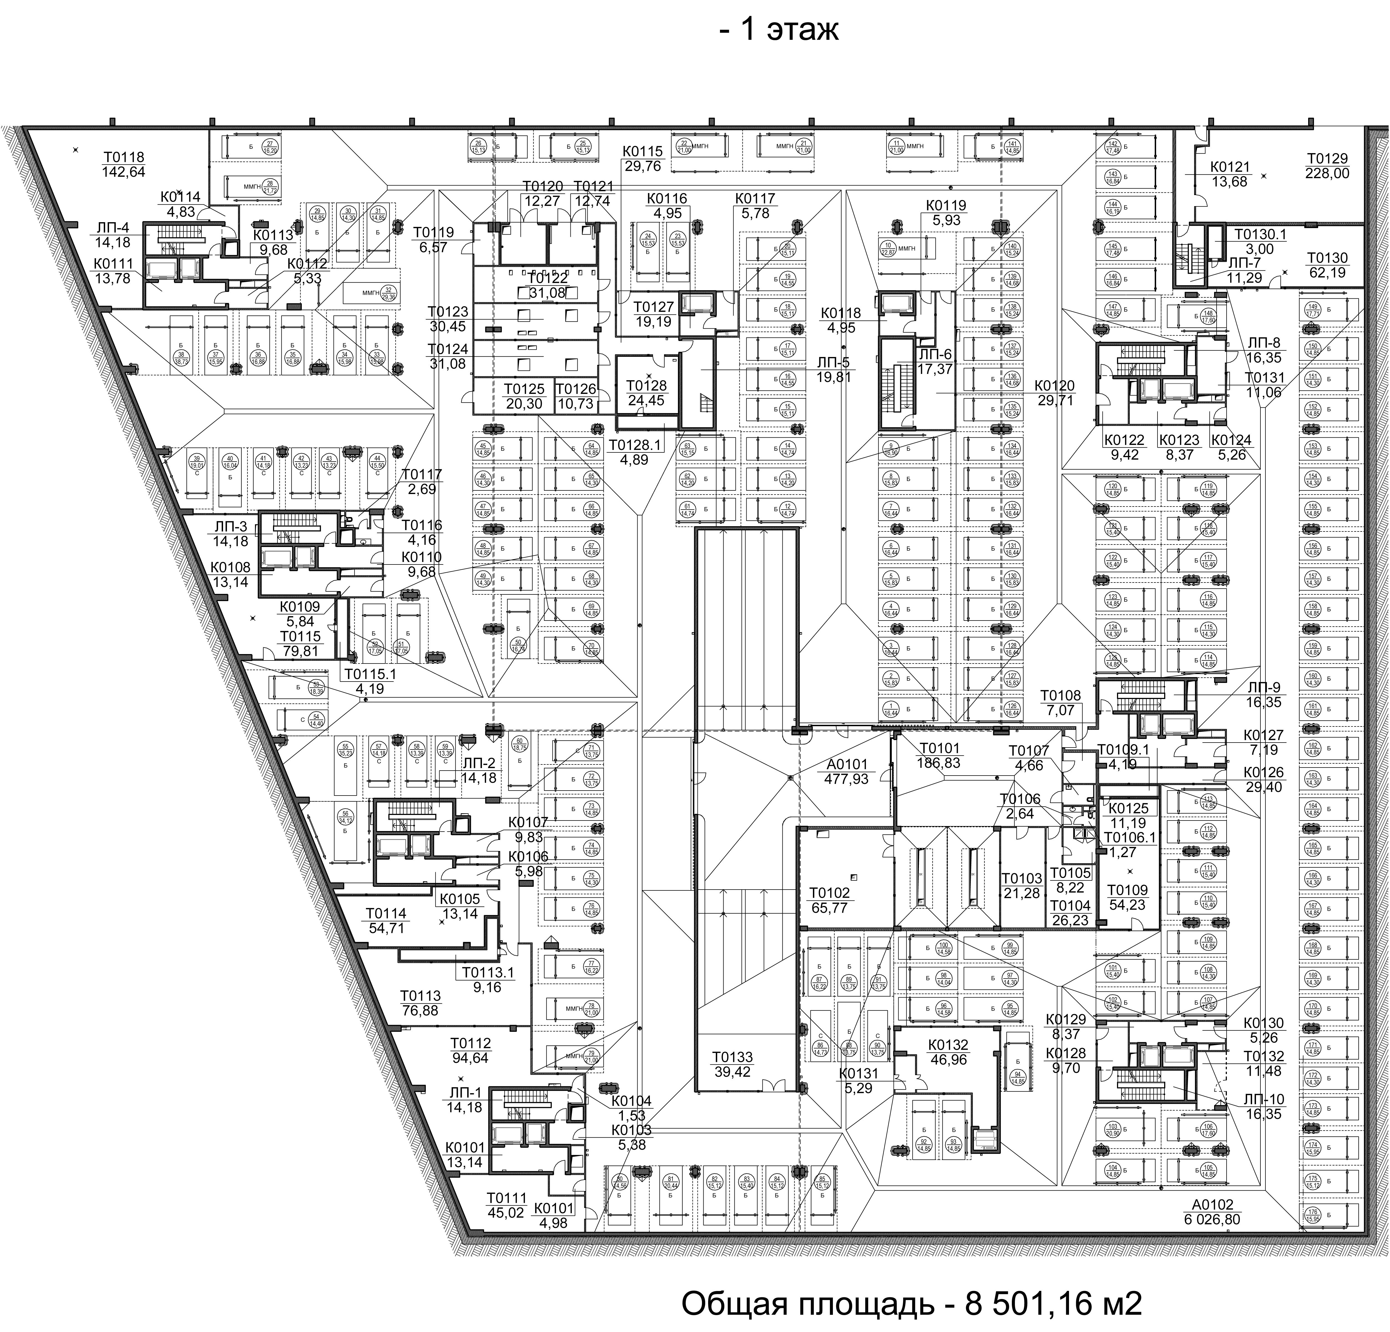
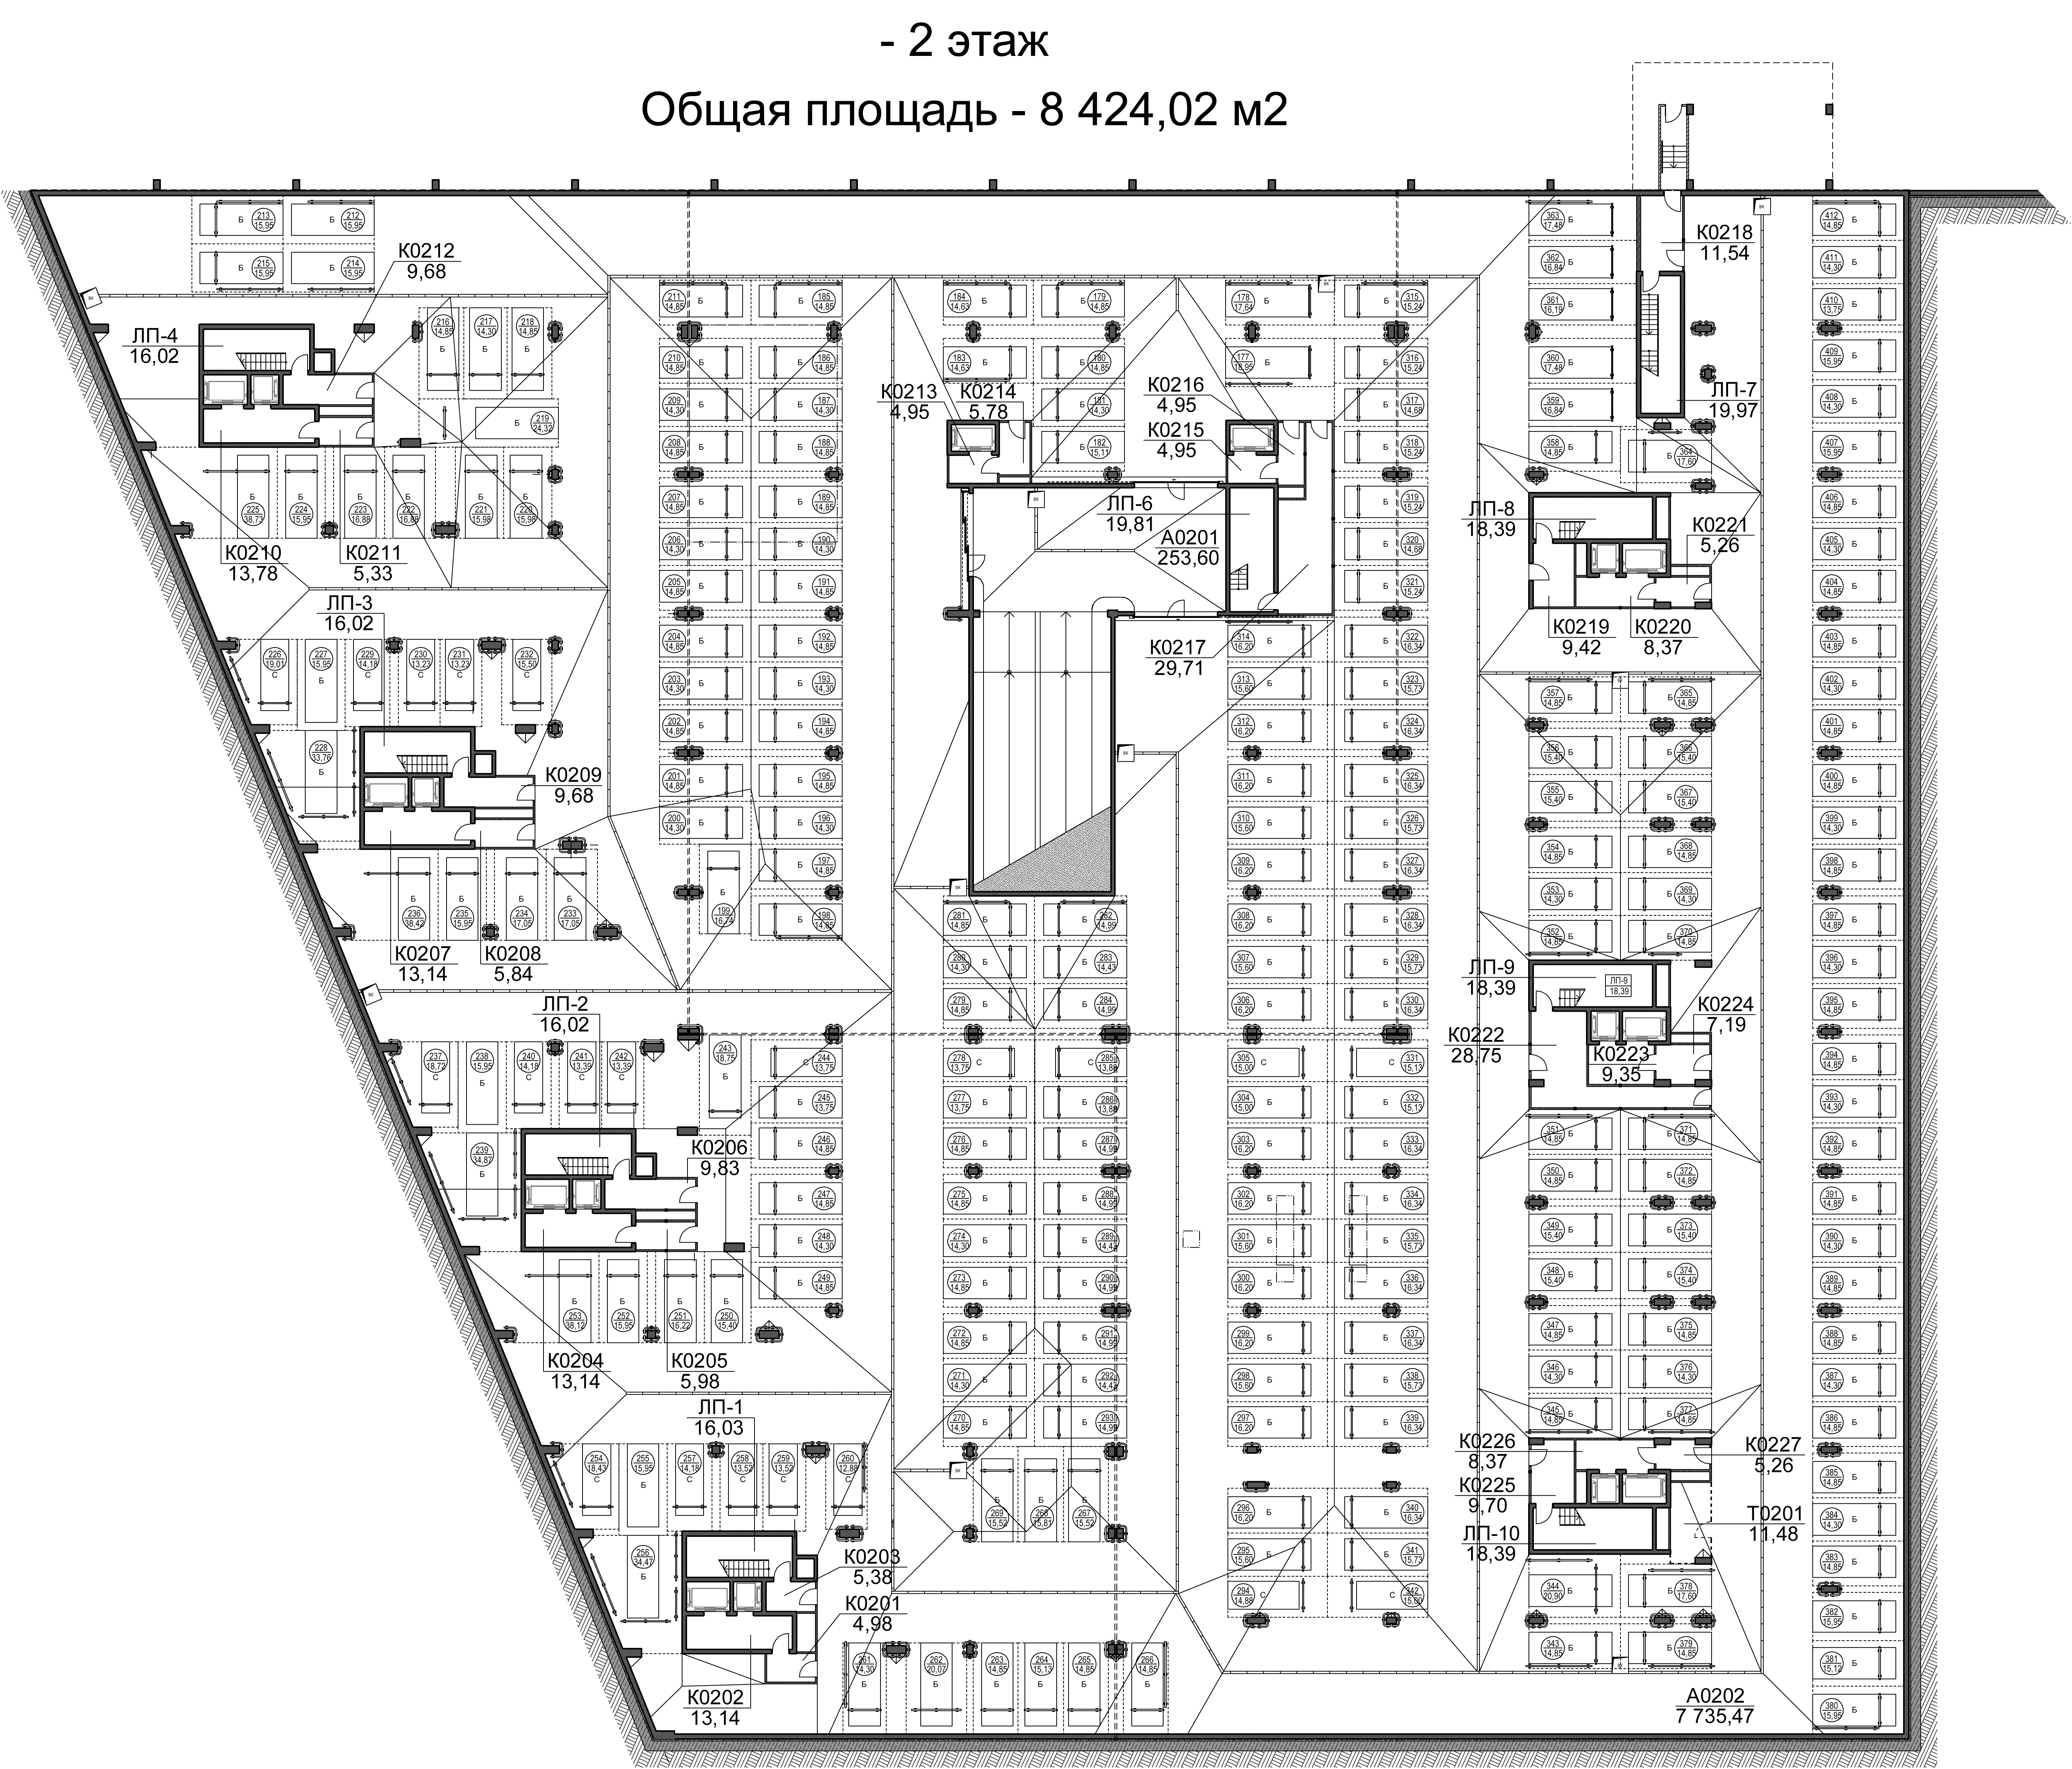

С расположением Объекта долевого строительства Участник долевого строительства ознакомлен и согласен.

Подписи сторон:

Застройщик:
____________________/{V8 ПодписантПодписьМСК}/

Участник долевого строительства:
____________________/{V8 ПодписьДольщиковФИОБезГр}/

{/V8 Область.Документ1}

